Специалисты «Центра экспертиз» провели обследование строящегося ТПУ на станции метро «Селигерская улица»
20.09.2023
В составе ТПУ предусматривается капитальный ремонт и уширение участка Дмитровского шоссе, устройство бокового проезда участка Пяловской улицы между Дмитровским и Коровинским шоссе. Также запланировано благоустройство прилегающей территории, в том числе устройство сквера на площади Туманяна.

Сотрудники Органа инспекции ГБУ «ЦЭИИС» выполнили ряд контрольных измерений и обследований здания. В том числе, провели оценку соответствия внутренних инженерных систем и качества дорожного полотна.

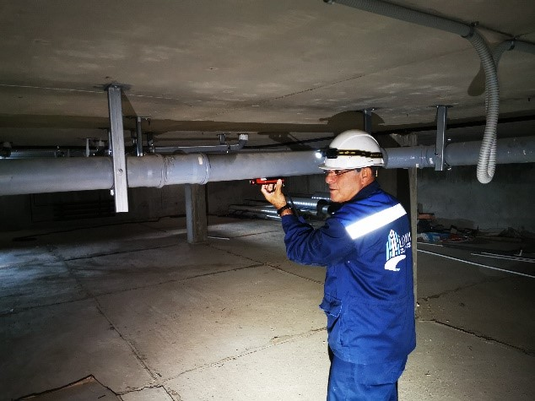
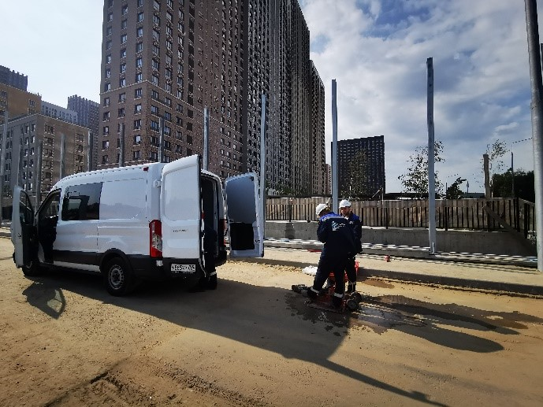
«В условиях высокой масштабности строительства и реконструкции социально и экономически - значимых объектов Москвы необходима строгая оценка качества материалов и конструкций на соответствие требованиям нормативно-технической документации. От этого напрямую зависит надежность, долговечность возводимых объектов, безопасность и удобство в эксплуатации», - отметил директор ГБУ «ЦЭИИС» Виктор Егоров.
По результатам проведённых обследований сотрудниками «Центра экспертиз» составлены и переданы экспертные заключения в Комитет государственного строительного надзора города Москвы для принятия дальнейших мер.

Адрес страницы: http://ceiis.mos.ru/presscenter/news/detail/11841950.html
ГБУ города Москвы «ЦЭИИС»

